**TÒA SOẠN HỘI TỤ - NHỮNG VẤN ĐỀ LÝ LUẬN VÀ THỰC TIỄN**

**TS. Nguyễn Văn Triều, Báo Sóc Trăng**

Trong những năm gần đây, các tòa soạn của nhiều báo đã và đang theo hướng hội tụ. Đây là xu hướng tất yếu của báo chí hiện đại. Tòa soạn hội tụ/ phòng tin hội tụ (newsroom convergence) được cấu trúc theo nhiều cách, trong đó có những điểm khác biệt so với tòa soạn báo truyền thống. Chẳng hạn như, việc tổ chức phòng tin tức, phương thức tác nghiệp của nhà báo và điều đặc biệt hơn nữa là việc cấu trúc lại nội dung thông tin nhằm tạo ra nhiều sản phẩm hấp dẫn để độc giả có sự lựa chọn theo thị hiếu của mình.

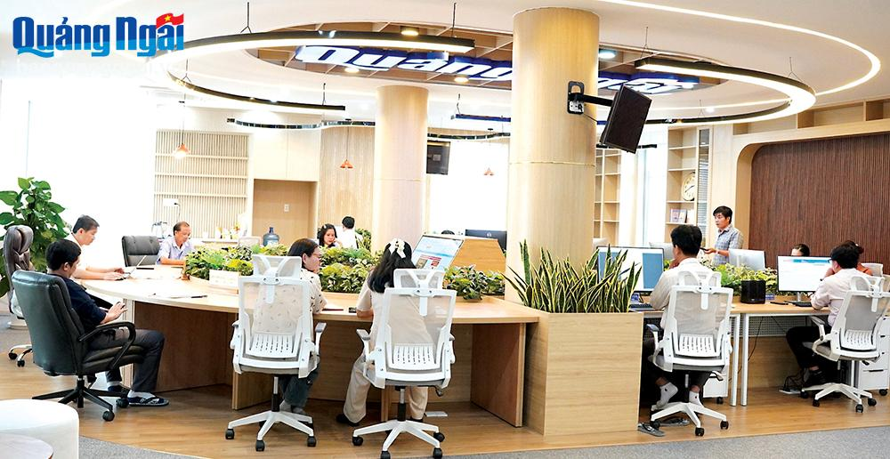

*Tòa soạn hội tụ Báo Quảng Ngãi. Ảnh: PV. Nguồn: Báo Quảng Ngãi*

Theo PGS.TS Nguyễn Thị Trường Giang, khái niệm tòa soạn hội tụ được định nghĩa theo nhiều cách thức khác nhau. Từ góc độ phương thức sản xuất và phát hành thông tin, có quan điểm cho rằng, tòa soạn hội tụ là một trung tâm sản xuất và phần phối tin tức không có bức tường ngăn cách giữa báo in, truyền hình, đài phát thanh và các trang web... Tại đây các phòng tin tức thuộc nhiều loại hình khác nhau sẽ được cấu trúc lại để trở thành một guồng máy sản xuất, chế biến, phân phối thông tin, sẽ hợp tác và liên kết với nhau trong hoạt động tác nghiệp. Theo Stephen Quinn - nhà nghiên cứu truyền thông của Đại học Deakin Australia cho rằng: “*Một tòa soạn được coi là hội tụ khi nó có được một bàn hội tụ tin tức - nơi mà các biên tập viên trong tòa soạn báo chí đa phương tiện có thể đánh giá và xem xét các nguồn tin, từ đó giao nhiệm vụ cho phóng viên một cách phù hợp nhất”*. Tác giả Rudolph Muller cho rằng, phòng tin tức tích hợp hay tòa soạn hội tụ tại New York Times là một không gian mở rộng với bàn siêu biên tập nằm ở giữa. Các biên tập viên đóng vai trò là “các nhà hoạch định sản phẩm”.

Từ những khái niệm trên, có thể khẳng định, tòa soạn hội tụ là việc bố trí, tích hợp các loại phương tiện thông tin, các sản phẩm, các kỹ năng tác nghiệp của phóng viên, biên tập viên, kỹ thuật viên, quản trị viên và người quản lý cùng tương tác trong một môi trường không gian linh động để sản xuất các sản phẩm truyền thông trên bình diện hội tụ truyền thông nhằm đáp ứng nhu cầu đa dạng của độc giả.

Giải thích cụ thể mô hình này, PGS.TS Nguyễn Thị Trường Giang cho rằng, tòa soạn hội tụ cần có một bàn làm việc trung tâm - nơi điều hành, kiểm soát và chịu trách nhiệm cung cấp thông tin có dẫn nguồn và được kiểm chứng cho công chúng. Thông tin ở đây được tạo ra từ một nhóm sản xuất đa kỹ năng và biết sử dụng những công cụ đa nền tảng. Đồng thời, hoạt động trong tòa soạn hội tụ, phóng viên sẽ hoạt động theo nhóm, mỗi nhóm có thể cung cấp thông tin, tường thuật những khía cạnh khác nhau của các sự kiện nóng hổi về bàn siêu biên tập, và tại đây, các biên tập viên sẽ quyết định xem nên sử dụng phương tiện truyền thông nào để phù hợp với từng bản tin. Trong một phòng tin tức hội tụ, tất cả các phóng viên của các loại hình báo chí khác nhau như báo in, phát thanh, truyền hình, báo mạng cùng làm việc trong một không gian chung thay vì chia thành những văn phòng tách biệt trong những tòa nhà khác nhau như trước kia. Khi các biên tập viên chuyên trách của từng loại hình truyền thông cùng ngồi với nhau để lên kế hoạch về cách thức chuyển tải một tin tức hay vấn đề nào đó, họ có thể tìm được cách thức chuyển tải thông tin hấp dẫn nhất.

Nhiều chuyên gia cũng khẳng định, việc xây dựng tòa soạn hội tụ không đơn giản chỉ là sắp xếp lại vị trí làm việc mà còn cấu trúc lại quy trình phối hợp giữa các bộ phận trong tòa soạn. Thay vì lập kế hoạch độc lập để sản xuất trên mỗi loại hình báo chí truyền thống như trước đây, tại tòa soạn hội tụ, các biên tập viên trong bàn siêu biên tập sẽ cùng xây dựng một kế hoạch sản xuất từ những gói thông tin nhất quán. Trong đó, có sự đánh giá, sắp xếp, phân loại mức độ thể hiện và thời gian đăng tải thông tin trên từng loại hình báo chí sao cho phù hợp với tính quan trọng, sức ảnh hưởng của đề tài.

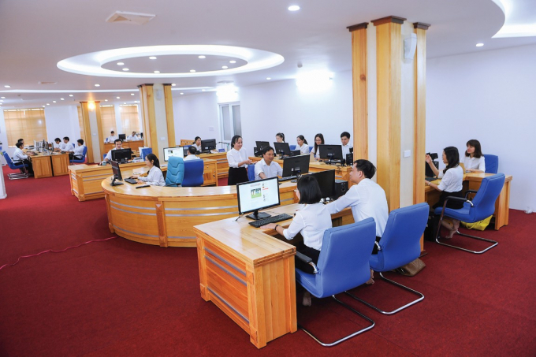

*Một góc mô hình tòa soạn hội tụ của Báo Nghệ An (Nguồn: Báo điện tử Nhà báo và Công luận)*

Thuật ngữ supper desk (tạm dịch bàn siêu biên tập) được tổ chức và vận hành thống nhất, trong đó hội tụ các nguồn lực về con người và các phương tiện kỹ thuật hiện đại để sản xuất tin tức dưới nhiều dạng thức khác nhau như: hình ảnh, chữ viết, âm thanh, video... để xuất bản trên nền tảng báo mạng điện tử, truyền hình, phát thanh, ứng dụng mobile, mạng xã hội, kể cả chuyển thể sang báo in với nhiều định dạng phong phú mà không mất nhiều thời gian cho việc thiết kế. Nhiều tòa soạn hội tụ đã và đang vận hành đều có chung những nhận định về tính đặc thù của mô hình này gồm 3 thành tố hội tụ đó là: hội tụ về không gian, hội tu về phương pháp tác nghiệp của phóng viên và hội tụ về nội dung.

Trước tiên, hội tụ về mặt không gian. Nơi đây các nhà báo sáng tạo ra những tác phẩm báo chí sẽ làm việc trên một “mặt phẳng” để trao đổi và hợp tác làm việc thuận tiện. Ê kíp hội tụ này sẽ tương tác không ranh giới giữa hoạt động của báo in, phát thanh, truyền hình và báo mạng điện tử. Đây cũng là không gian giao tiếp mở để các đơn vị và cá nhân có liên quan trong tòa soạn báo có thể trao đổi công việc với nhau một cách thuận tiện nhất. Kế đến, đó là hội tụ về phương pháp tác nghiệp của nhà báo. Nếu như trước đây, các nhà báo trao đổi, học tập, chia sẻ kinh nghiệm, thông tin lẫn nhau hoặc thu thập thông tin từ độc giả chủ yếu từ các kênh truyền thống thì ngày nay, yếu tố “thông minh” của tòa soạn hội tụ sẽ giải quyết tất cả các phương pháp tác nghiệp với kết quả tức thì. Nhà báo sẽ thu thập được rất nhiều thông tin nếu như làm chủ được yếu tố này. Những người tham gia vào ê kíp hội tụ này sẽ cùng nhau thu thập thông tin về một hoặc nhiều sự kiện, sự việc, vấn đề nào đó và cùng chia sẻ những thông tin, tư liệu khai thác được để cùng bàn bạc đi đến thống nhất chọn lựa phương pháp chuyển tải nội dung thông tin phù hợp nhất qua các loại hình khác nhau. Công cụ trợ giúp đắc lực nhất cho vấn đề này đó chính là không gian của một chiếc bàn “siêu biên tập”. Đây chính là “cộng đồng hợp - tan” linh hoạt đến mức các thành viên không cần biết bất kỳ về thông tin nào của nhau. Cố nhiên, vai trò điều hành và giám sát các hoạt động này của nhà quản trị cũng sẽ có được khi cần thiết.

Tiếp theo, đó là hội tụ về nội dung thông tin. Đây chính là sự kết hợp chữ viết, hình ảnh, âm thanh, video, các siêu liên kết. Yếu tố hội tụ về nội dung giúp cho cơ quan báo chí có thể chọn lọc tin tức chuyển tải đến độc giả theo hướng “dọc ngang thông suốt”. Hiệu quả của phương diện hội tụ này giúp độc giả có thể tiếp nhận thông tin ở bất cứ nơi đây, bất kỳ lúc nào.

Cuối cùng, đó là hội tụ về giải pháp. Trong bài viết của tác giả Trung Hiếu, đăng trên Báo Nhân Dân cho rằng, trong báo chí giải pháp, các nhà báo đưa tin về các vấn đề và giải pháp đang diễn ra một cách chặt chẽ, dự báo bằng chứng mà không ca tụng chúng. Một tác phẩm báo chí giải pháp cần có đủ bốn thành tố/trụ cột: Giải pháp, Bằng chứng, Hạn chế và Bài học. Một bài báo giải pháp tập trung vào hành động, những thay đổi mang tính hệ thống; không mô tả giải pháp như một phép nhiệm màu, đưa tin một cách thực tế giải pháp đó hiệu quả và cả không hiệu quả thế nào; nó không phải là ý tưởng, lý thuyết mà là những gì đã và đang được thực hiện trên thực tế; không quảng cáo, hô hào mà nêu rõ những nỗ lực đang diễn ra, ưu nhược điểm của nó để người đọc tự suy ngẫm. Tại Việt Nam chưa tìm được nhiều bài báo chí giải pháp đáp ứng được đầy đủ bốn thành tố/trụ cột nêu trên. Phần lớn chỉ dừng lại ở giới thiệu nỗ lực và ý tưởng giải quyết vấn đề một cách đơn giản, thiếu thông tin phản biện và bài học.

Chính yếu tố hội tụ giải pháp là điều kiện cần và đủ để giải giải quyết vấn đề mà báo chí giải pháp đã và đang thực hiện. Các thành tố mà báo chí giải pháp hướng đến sự hài lòng của độc giả đó chính là yếu tố hội tụ về giải pháp. Trên một “mặt phẳng” hội tụ về giải pháp những giá trị cốt lõi của “báo chí trí tuệ” (wisdom jouralism) sẽ được giải quyết một cách thỏa đáng với những sản phẩm báo chí chất lượng mà cơ quan báo chí cung cấp cho độc giả.

Để có cơ sở phát triển mô hình tòa soạn hội tụ, ngày 06/4/2023, Thủ tướng Chính phủ đã ban hành Quyết định số 348/QĐ-TTg phê duyệt Chiến lược “Chuyển đổi số báo chí đến năm 2025, định hướng đến năm 2030”, với mục tiêu: Đến năm 2030, 100% cơ quan báo chí đưa nội dung lên các nền tảng số (ưu tiên các nền tảng số trong nước). 90% cơ quan báo chí sử dụng nền tảng phân tích, xử lý dữ liệu tổng hợp tập trung, ứng dụng trí tuệ nhân tạo để tối ưu hóa hoạt động. 100% cơ quan báo chí hoạt động, vận hành mô hình tòa soạn hội tụ và các mô hình phù hợp với sự phát triển của khoa học, công nghệ tiên tiến trên thế giới, sản xuất nội dung theo các xu hướng báo chí số. Các cơ quan báo chí tối ưu hóa nguồn thu, trong đó 50% cơ quan báo chí tăng doanh thu tối thiểu 20%. Về nhiệm vụ, giải pháp của Chiến lược cũng đã yêu cầu cần: nâng cao nhận thức, tăng cường tuyên truyền; rà soát, hoàn thiện các quy định pháp luật; phát triển các sản phẩm báo chí số; phát triển nền tảng số; phát triển và nâng cao chất lượng nguồn nhân lực; tăng cường hợp tác quốc tế, học tập kinh nghiệm của các quốc gia có nền báo chí số phát triển mạnh. Đây là điều kiện và tiền đề quan trọng để các cấp, các ngành quan tâm đầu tư đồng bộ giúp các cơ quan báo chí, nhất là các báo Đảng ở địa phương cố gắng nỗ lực, tranh thủ sự ủng hộ từ mọi nguồn lực để từng bước hoàn thiện mô hình tòa soạn hội tụ.

**TÀI LIỆU THAM KHẢO**

[1] Lan Chi (2020), *Tòa soạn hội tụ - Mô hình báo chí hiệu quả trong bối cảnh chuyển đổi số,* Báo điện tử VTV News đăng ngày 05/11/2020.

[2] Chỉ thị số 52-CT/TW về phát triển và quản lý báo điện từ ở nước ta hiện nay của Ban Bí thư Trung ương Đảng.

[3] *Chiến lược* *Chuyển đổi số báo chí đến năm 2025, định hướng đến năm 2030* ban hành kèm theo Quyết định số 348/QĐ-TTg ngày 06/4/2023, Thủ tướng Chính phủ.

[4] Nguyễn Văn Dững (2012), *Cơ sở lý luận báo chí*, Nxb. Lao động.

[5] FIPP, *Báo cáo Đổi mới sáng tạo trong báo chí 2020-2021:* Báo cáo toàn cầu, Thông tấn xã Việt Nam dịch thuật và xuất bản.

[6] Nguyễn Thị Trường Giang (chủ biên), *Báo chí và Truyền thông đa phương tiện,* Nxb. Đại học Quốc gia, Hà Nội, 2017.

[7] Nguyễn Thị Trường Giang, *Báo mạng điện tử - những vấn đề cơ bản,* Nxb. Chính trị hành chính, Hà Nội, 2011.

[8] Nguyễn Thị Trường Giang (chủ biên), *Sáng tạo tác phẩm báo mạng điện tử,* Nxb. Chính trị Quốc gia, Hà Nội, 2014.

[9] Nguyễn Thị Trường Giang (2016), *Giáo trình Lý thuyết và Kỹ năng báo mạng điện tử,* Nxb. Chính trị Quốc gia, Hà Nội.

[10] Nguyễn Thị Trường Giang (Chủ biên), (2016), *Quản lý tòa soạn hội tụ,* Nxb. Thông tin truyền thông.